CONTRATTO DI PROCACCIATORE DI AFFARI

TRA:  
PEREDERIY IRYNA, nata a Kirovograd il 05.08.1966, residente in Via Consolare 33/M, 47121 Forlì, Italia, titolare di Partita IVA 04345460408, di seguito denominata "Preponente"  
E:

[Nome e Cognome del Procacciatore], nato/a a [luogo] il [data], residente in [indirizzo], codice fiscale [codice fiscale], titolare (se applicabile) di Partita IVA n. _____________, di seguito denominato/a "Procacciatore"

Premesso che:  
- La Preponente commercializza dispositivi di biorisonanza e altri articoli presenti sul sito www.biomedis.tech  
- Il Procacciatore ha manifestato interesse a svolgere attività di procacciamento d'affari per i suddetti prodotti  
- Le parti intendono regolare il loro rapporto secondo quanto previsto dalla giurisprudenza in materia,

Si conviene e stipula quanto segue:  
Art. 1 – Oggetto del contratto  
1.1 Il presente contratto disciplina l'attività di procacciamento d'affari svolta dal Procacciatore, il quale si impegna a segnalare alla Preponente potenziali clienti interessati all'acquisto dei prodotti commercializzati dalla stessa.

1.2 l'attività del Procacciatore si concreta nella mera segnalazione di potenziali clienti, senza alcun potere di rappresentanza o di conclusione di contratti.

1.3 La Preponente si riserva il diritto esclusivo di concludere direttamente i contratti con i clienti finali, valutare le proposte e decidere se darvi seguito.

Art. 2 – Modalità di svolgimento dell'attività  
2.1 Il Procacciatore agisce in piena autonomia, senza vincolo di subordinazione, orari o obblighi minimi di risultato.

2.2 La collaborazione non è in esclusiva e il Procacciatore potrà svolgere altre attività, purché non in conflitto con gli obblighi di cui all'art. 5.

2.3 Il Procacciatore si impegna a:  
a) Segnalare nominativi di potenziali clienti mediante i canali concordati (form web, email, link affiliato);

b) Fornire alla Preponente tutte le informazioni necessarie per la valutazione delle proposte;

c) Promuovere i prodotti con etica, correttezza e rispetto dell'immagine della Preponente;

d) Astenersi dal concludere contratti o assumere impegni in nome e per conto della Preponente;

e) Non modificare prezzi, condizioni di vendita o materiali promozionali forniti dalla Preponente.  
Art. 3 – Compenso e modalità di pagamento

3.1 Per ogni affare andato a buon fine, al Procacciatore spetterà una provvigione secondo il seguente schema:

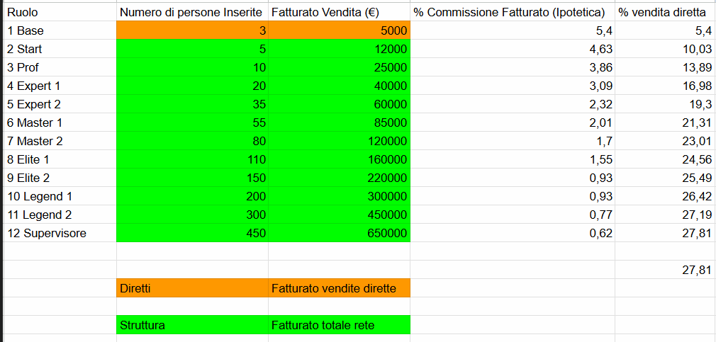  
  
  
3.2 La provvigione sarà calcolata sul prezzo effettivo di vendita al netto di IVA, spese di spedizione e eventuali resi.

3.3 Il diritto alla provvigione matura solo dopo che:

a) Il contratto tra Preponente e cliente sia stato effettivamente concluso  
b) Il cliente abbia eseguito il pagamento integrale  
c) Non sia stato esercitato il diritto di recesso nei termini di legge

3.4 Termini e modalità di pagamento:

- Il Procacciatore dovrà inviare richiesta di pagamento entro il giorno 4 del mese successivo  
- La Preponente effettuerà il pagamento entro il giorno 20 del mese successivo  
- Il pagamento avverrà mediante bonifico bancario sul seguente IBAN: ____________________________

3.5 Il Procacciatore emetterà regolare documento fiscale (fattura o ricevuta) secondo il proprio regime fiscale.

Art. 4 – Natura del rapporto

4.1 Il presente contratto configura un rapporto di procacciamento d'affari occasionale o continuativo, distinto dal contratto di agenzia per l'assenza di stabilità e vincoli.

4.2 Il Procacciatore agisce in proprio, con autonomia e senza vincoli gerarchici.

4.3 Regime fiscale:  
- Per attività occasionale: compensi non superiori a €6.000 annui  
- Per attività continuativa: obbligo di Partita IVA secondo normativa vigente  
Art. 5 – Obblighi e responsabilità

5.1 Il Procacciatore si impegna a:  
a) Operare con diligenza e professionalità  
b) Rispettare la riservatezza su informazioni e dati acquisiti  
c) Non divulgare prezzi, strategie commerciali o altri elementi riservati  
d) Non danneggiare l'immagine della Preponente  
e) Segnalare tempestivamente eventuali reclami dei clienti

5.2 Responsabilità:  
a) Il Procacciatore risponde dei danni causati da informazioni inesatte o incomplete fornite ai clienti  
b) La Preponente non risponde di impegni assunti dal Procacciatore oltre i limiti del presente contratto  
c) Ciascuna parte mantiene la propria autonomia fiscale e previdenziale

Art. 6 – Durata e recesso  
6.1 Il presente contratto ha durata a tempo indeterminato.

6.2 Ciascuna parte potrà recedere con preavviso di 15 giorni mediante comunicazione scritta da inviare via email o PEC a: [irynasolar@pec.it](mailto:irynasolar@pec.it)

6.3 In caso di recesso:  
a) Saranno liquidate le provvigioni maturate per affari conclusi prima della cessazione  
b) Non saranno dovute indennità di fine rapporto  
c) Il Procacciatore dovrà restituire eventuale materiale fornito dalla Preponente

6.4 L'accesso al portale affiliati e/o BackOffice è valido per 12 mesi e si rinnova con il pagamento di €49.

Art. 7 – Patto di non concorrenza e riservatezza  
7.1 Per tutta la durata del contratto e per i 12 mesi successivi, il Procacciatore si impegna a:  
a) Non promuovere prodotti in diretta concorrenza con quelli della Preponente  
b) Non contattare direttamente i clienti segnalati per proporre prodotti concorrenti  
c) Non utilizzare informazioni riservate acquisite durante il rapporto

7.2 L'ambito territoriale del patto di non concorrenza è limitato al territorio italiano.

Art. 8 – Privacy e trattamento dati

8.1 Il Procacciatore si impegna a:  
a) Trattare i dati personali nel rispetto del GDPR (Reg. UE 2016/679)  
b) Utilizzare i dati solo per le finalità del presente contratto  
c) Adottare misure di sicurezza adeguate  
d) Informare tempestivamente la Preponente di eventuali violazioni

8.2 Misure specifiche di protezione:  
a) Utilizzo di sistemi protetti da password  
b) Non condivisione di credenziali di accesso  
c) Cancellazione dei dati al termine del rapporto

Art. 9 – Foro competente e legge applicabile

9.1 Per ogni controversia derivante dal presente contratto sarà competente in via esclusiva il Foro di Forlì.  
9.2 Il contratto è regolato dalla legge italiana.  
9.3 Per quanto non espressamente previsto si applicano le norme del codice civile e la giurisprudenza in materia di procacciamento d'affari.  
Letto, confermato e sottoscritto.  
Luogo e data: _______________  
La Preponente Il Procacciatore  
______________ ______________  
Ai sensi degli artt. 1341 e 1342 c.c. si approvano specificamente le clausole di cui agli artt. 3 (Compenso), 5 (Obblighi e responsabilità), 6 (Durata e recesso), 7 (Patto di non concorrenza), 9 (Foro competente).  
La Preponente Il Procacciatore  
______________ ______________